Láminas plásticas-Permeabilidad
(Almudena Imbernón Mora. Dpto. Tecnologías del Envase de Ainia)
Las láminas plásticas utilizadas para envasado (normalmente, termoplásticos) representan una solución alternativa en la distribución de muchos tipos de productos donde la protección frente a daños mecánicos es importante, diferenciándose de los materiales flexibles en cuanto a espesor, siendo éstos últimos más delgados.
Uno de los principales usos de las láminas planas es el termoformado de envases, dotando a los envases de la forma deseada a través de un molde determinado. Las láminas se distribuyen, principalmente, en bobinas; existiendo la posibilidad de envasar con sistema multicapa, con mayor o menor efecto barrera.
La estimación de la permeablidad de un envase fabricado a partir de un material homogéneo en composición y espesor (monocapa) es relativamente sencilla, conociéndose como permeabilidad a la cantidad de una sustancia (en masa, m, o volumen, V) que atraviesa una película de espesor (l) por una unidad de superficie (A), por unidad de tiempo (t) y por unidad de diferencia de concentración (normalmente expresada como diferencia en presión parcial, p)
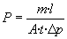
Unidades: Cantidad (gr. or cc.) por unidad de área (o envase) por día, por espesor y por diferencia de presión (cm3/m2/24h/atm).
Resulta más complicado la estimación de la permeabilidad del envase final en envases con estructura multicapa, envases termoformados y botellas (pues la distribución de espesores no es uniforme).

Calculándose la permeabilidad total mediante la fórmula:
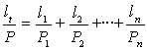
La tasa de permeabilidad dependerá del polímero o polímeros usados, denominándose “propiedad barrera” del polímero. Para conseguir propiedades barrera óptimas, es corriente combinar varios polímeros en una estructura multilaminar mediante diversas técnicas de fabricación (ver capítulo Materiales flexibles).
Permeabilidad, Permeanza y Velocidad de transmisión
Es interesante conocer las diferencias entre tres conceptos básicos que suelen aparecer en las fichas técnicas de los materiales de envase (permeabilidad, permeanza y velocidad de transmisión):
Concepto | Definición | Cálculo | Unidades
Permeabilidad | Cantidad de una sustancia (en masa, m, o volumen, V) que atraviesa una película de espesor (l) por una unidad de superficie (A), por unidad de tiempo (t) y por unidad de diferencia de concentración (normalmente expresada como diferencia en presión parcial, Ap) |  | Sistema métrico:  cc(or g)·20µm·m-2·d-1·atm-1  (aparece el espesor)
Permeanza | Cantidad de un componente (en masa, m, o volumen, V) que atraviesa una película determinada por una unidad de superficie (A), por unidad de tiempo (t) y por unidad de diferencia de concentración (normalmente expresada como diferencia en presión parcial, Ap) | 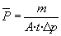 | Sistema métrico:  cc(or g)·m-2·d-1·atm-1  (no aparece el espesor)
Velocidad de transmisión | Cantidad de una sustancia (en masa, m, o volumen, V) que atraviesa una película por una unidad de superficie (A) y por unidad de tiempo (t) | 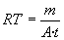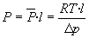  p es conocido para una Tª y Humedad determinada | Sistema métrico:  cc(or g)·m-2·d-1
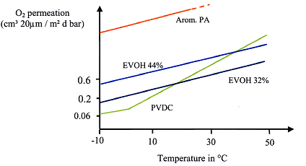
Diferencias entre la permeabilidad de la lámina original y permeabilidad del envase/bandeja terminado/a.
Las bandejas termoformadas se fabrican a partir de una lámina de material plástico. Esta lámina puede ser de un único material o compuesta por capas de distintos materiales combinados (coextrusión o laminación). El proceso de termoformado, como su propio nombre indica, confiere a la lámina la forma de bandeja mediante la aplicación de calor y unos moldes especiales.
Uno de los problemas que presenta el termoformado es que se desconoce la distribución de espesores al termoformar, ya que la lámina de material de partida tiene un espesor uniforme y conocido, mientras que la bandeja conformada tiene una distribución de espesores diferente. Esta distribución depende de:
· la geometría del molde,
· el pistón embutidor,
· el material y
· el espesor de partida de la lámina.
También, debe ser controlada esta distribución de espesores para evitar zonas o puntos débiles de entrada de gases en la bandeja.
Es interesante mencionar que los proveedores de material de envase no suelen proporcionar datos y características técnicas de las bandejas termoformadas, sino que lo más habitual es que solo las proporcionen de las láminas de material sin termoformar, e incluso para una misma lámina con diseños diferentes. Esto puede conducir a problemas de deterioro prematuro del alimento, si existen diferencias importantes entre la lámina y la bandeja termoformada (roturas o importantes pérdidas de espesor de la capa barrera).
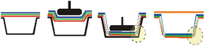
Las propiedades barrera de un envase son fundamentales para la conservación de los alimentos. Las propiedades barrera que se requieren son: barrera a la humedad, barrera a los gases (fundamentalmente interesa al oxígeno y al dióxido de carbono; y barrera a los aromas, que son compuestos volátiles). Las propiedades barrera de un envase no son constantes sino que pueden sufrir variaciones al cambiar ciertas condiciones externas como por ejemplo la temperatura y la humedad relativa ambiental.
Factores que afectan a la permeabilidad de los materiales
Permeabilidad-temperatura:
El logaritmo de la permeabilidad es generalmente lineal con respecto a la temperatura absoluta, en rangos de temperatura donde no se produce transición vítrea.
Ecuación de Arrhenius
P= permeabilidad
P0= Permeabilidad a temperatura infinita
E= energía de activación
R= constante universal de los gases
T= temperatura absoluta

Permeabilidad-Humedad:
A continuación se presenta un gráfico donde puede observarse la evolución de la permeabilidad al oxígeno de diferentes materiales barrera frente a la humedad.
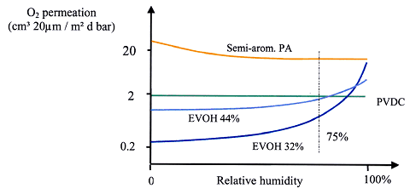
Características técnicas principales.
Dependiendo de la aplicación a la que vaya destinada la lámina, las características básicas que debería contener una ficha técnica son las siguientes:
1. Descripción
2. Propiedades
3. Aplicaciones
4. Estructura de componentes
5. Presentación
Espesor
Ancho
6. Características básicas (junto con algunas de las normas utilizadas para la realización de los análisis):
Características básicas | Unidades | Norma
Densidad | g/cc
Propiedades físico-químicas  Permeabilidad al oxígeno  Permeabilidad al vapor de agua  Permeabilidad al dióxido de carbono | cc/m2/día  g/m2/día  cc/m2/día | DIN 53380 (ASTM D3985 PAE 010)  DIN 53122 (ASTM F1249-90 PAE 003)  DIN 53380
Propiedades mecánicas  Resistencia al impacto (4ºC, Ambiente, 60ºC) | g | UNE 53-219 (Abril 1987)
Propiedades térmicas  Contracción transversal  Contracción longitudinal  Temperatura de sellado  "HDT" Vicat | %  %  ºC  ºC | UNE-EN ISO 306 (Junio 1997)
Propiedades ópticas  Brillo  Opacidad/transparencia | %  % | ASTM D2457-1997  UNE 53-997 (Diciembre 1991)
Capacidad termoformado  Temperatura de termoformado  Profundidad de termoformado | ºC  mm
Aptitud para el contacto con alimentos  Migración en agua  Migración en ácido acético 3% p/v  (cara en contacto con el alimento)  Migración en aceite de oliva  (cara en contacto con el alimento) | mg/dm2  mg/dm2  mg/dm2 | CEN/ENV 1186-3  CEN/ENV 1186-3  CEN/ENV 1186-2
Tipos de materiales barrera a gases (más habituales)
Material | Propiedades | Espesores habituales
Etilenvinilalcohol (EVOH) | - Puede ser procesado usando la tecnología de extrusión  - Alta barrera a los gases en condiciones de sequedad  - Barrera a los gases dependiente de la humedad  - Buena protección a los aromas  - Pobre barrera a la humedad  - Transparente  - Pasteurizable  - Resistente al microondas  - Termoformable  - Susceptible a fracturas con bajos porcentajes de etileno | 3-30 micras  (en films flexibles)
Poliamidas (PA, PA6) | - Bajo coste para aplicaciones cast.  - Propiedades barrera dependientes de la temperatura  - Pobre barrera al agua  - Buena protección a los aromas  - Resistente a la perforación  - Resistente a la congelación  - Resistente a las temperaturas de ebullición  - Pasteurizable y esterilizable  - Resitente al microondas  - No está aprobado para aplicaciones médicas (caprolactami) | 5-150 micras (dependiendo de la aplicación)
Cloruro de polivinilideno (PVdC) | - Barrera a los gases independiente de la humedad  - Buena barrera al vapor de agua  - Muy buena barrera a los gases  - Buena barrera a los UV  - Transparente  - Moldeable  - Precio ventajoso frente al EVOH  - High moisture-independent gas barriers  - Problemático en la recogida de basuras (incineración)
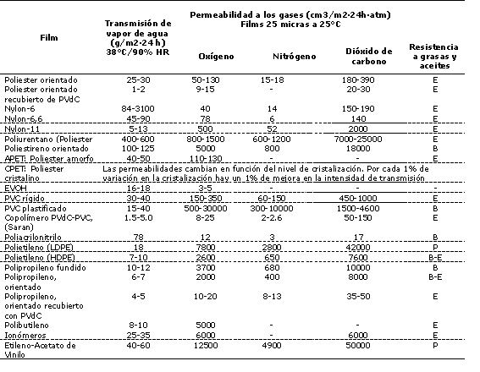
A continuación se presenta una tabla con valores de transmisión al vapor de agua y permeabilidad a los gases de diferentes películas de envasado básicos:

